附件1：《中国互联网企业综合实力指数（2026年）》研究方法

一、研究对象
2026年中国互联网企业综合实力指数研究的主要对象是营业收入主要通过互联网业务实现、主要收入来源地或运营总部位于中国大陆、持有增值电信业务经营许可证或其他研究领域内必要的资质与牌照且无重大违法违规行为的企业。对于集团公司的全资子公司或绝对控股的子公司，原则上以集团总公司的名义统一填报；对于集团公司控制权比例小于50%的参股公司，则可以独立填报。

二、数据来源与审核
本次研究的数据基础是企业2024和2025年度数据，数据来源包含上市公司财务报告、拟上市公司招股说明书、企业审计报告、第三方平台监测数据和企业自主填报数据等。
企业资质及数据审核工作重点包括：企业增值电信业务经营许可证或其他必要的资质与牌照核查、企业主营业务类型核查、企业数据真实性和准确性核查等。为确保研究工作的严谨性，对于企业类型不属于本研究范畴、填报材料不符合申报要求、数据真实性与准确性存疑的企业，未纳入研究范围。

三、评价维度和方法
中国互联网综合实力企业评价指标体系主要选取代表企业规模、盈利能力、创新能力、成长能力、风险防控能力、社会责任和企业信用等7大维度的20类核心指标，综合行业发展态势和专家及企业意见对指标设置权重。
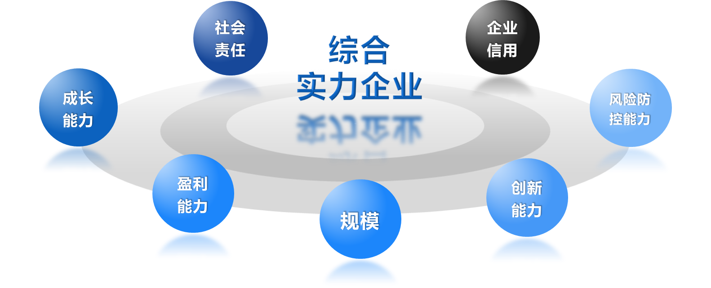
图1.1 中国互联网综合实力企业评价维度
中国互联网成长型企业评价指标体系主要选取代表企业成长能力、创新能力、盈利能力、社会责任和企业信用等5大维度的13类核心指标，综合行业发展态势和专家及企业意见对指标设置权重。
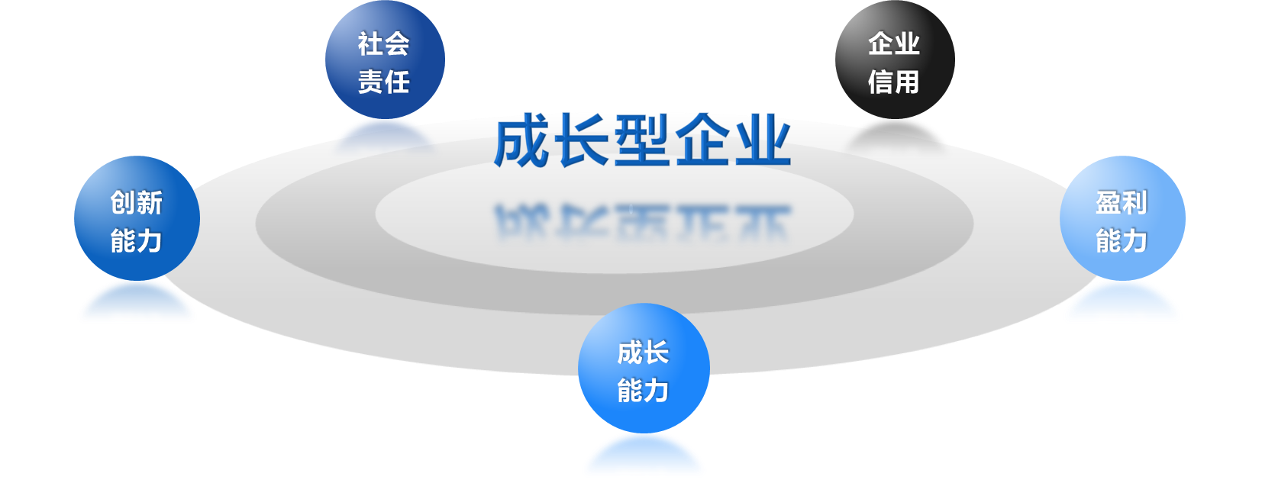
图1.2 中国互联网成长型企业评价维度
中国网络安全企业评价指标体系主要选取代表企业网络安全业务规模、创新能力、保障能力、成长能力、盈利能力、社会责任和企业信用等7大维度的20类核心指标，综合行业发展态势和专家及企业意见对指标设置权重。
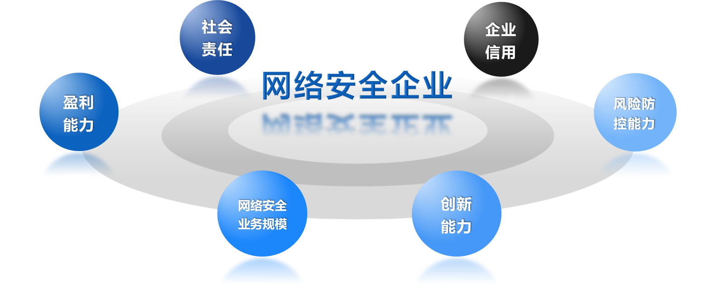
图1.3 中国网络安全企业评价维度

